Servidores FTP

.

1. Topología

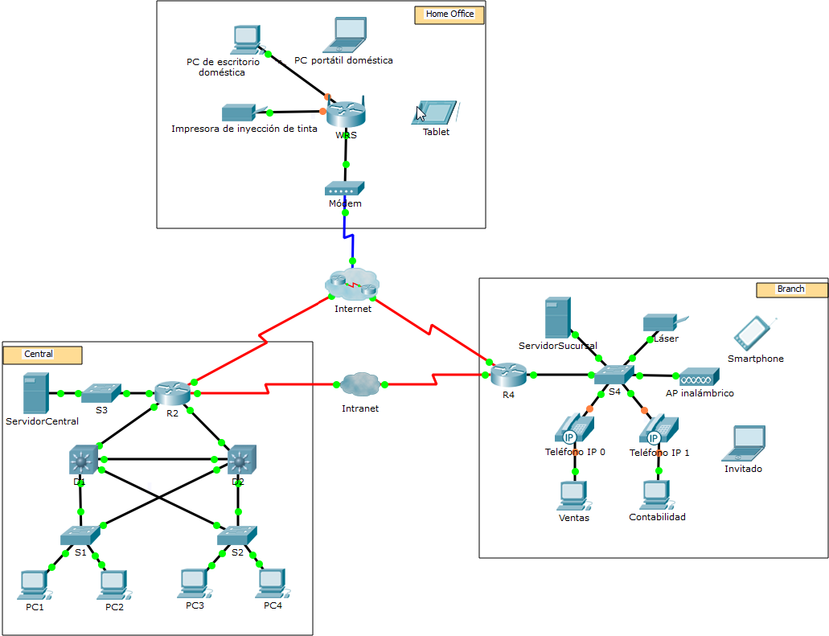

Objetivos

Parte 1: Configurar servicios FTP en servidores

Parte 2: Subir un archivo al servidor FTP

Parte 3: Descargar un archivo desde el servidor FTP

Aspectos básicos

En esta actividad, deberá configurar los servicios FTP. Luego, utilizará los servicios FTP para transferir archivos entre clientes y el servidor.

**Nota**: Packet Tracer solo simula el proceso para configurar estos servicios. Cada paquete de software de cliente y servidor FTP tiene una instalación e instrucciones de configuración exclusivas. La primera vez que intente conectarse a una dirección web, Packet Tracer tardará varios segundos para simular el proceso de resolución de nombres DNS.

1. Configurar servicios FTP en servidores
   1. Configure servicios FTP en CentralServer (Servidor central).
      1. Haga clic en **CentralServer** > **Services** (Servicios) > **FTP**.
      2. Haga clic en **On** (Encender) para habilitar el servicio FTP.
      3. En **User Setup** (Configuración del usuario), cree las siguientes cuentas de usuarios. Haga clic en **Add** (Agregar) para agregar la cuenta:

|  |  |  |
| --- | --- | --- |
| Usuario | Contraseña | Permisos |
| anonymous | anonymous | limitado a **Read** (Lectura) y **List** (Lista) |
| administrator | cisco | permiso total |

* + 1. Haga clic en la cuenta de usuario predeterminada **cisco** y haga clic en **Remove** (Eliminar) para borrarla. Cierre la ventana de configuración de CentralServer.
  1. Configure el servicio FTP en BranchServer (Servidor de sucursal).

Repita el paso 1 en **BranchServer**.

1. Subir un archivo al servidor FTP
   1. Transfiera el archivo README.txt de la computadora portátil doméstica CentralServer.

Como administrador de red, debe poner un aviso en los servidores FTP. El documento se creó en la computadora portátil doméstica y se debe subir a los servidores FTP.

* + 1. Haga clic en **Home Laptop** (Computadora portátil doméstica) y luego en la ficha **Desktop** (Escritorio) > **Text Editor** (Editor de texto).
    2. Abra el archivo **README.txt** y revíselo. Cierre **Text Editor** cuando haya terminado.

**Nota**: no modifique el archivo porque esto afecta la puntuación.

* + 1. En la pestaña **Desktop**, abra la ventana **Command Prompt** (Símbolo del sistema) y haga lo siguiente:
       1. Escriba **ftp centralserver.pt.pka**. Espere varios segundos mientras se conecta el cliente.

**Nota**: dado que Packet Tracer es una simulación, el protocolo FTP puede tardar hasta 30 segundos en conectarse la primera vez.

* + - 1. El servidor solicita un nombre de usuario y una contraseña. Use las credenciales de la cuenta **administrator** (administrador).
      2. El pedido cambia a ftp>. Enumere los contenidos del directorio escribiendo **dir**. Aparece el directorio de archivos en **CentralServer**.
      3. Transfiera el archivo README.txt: en la petición ftp>, escriba **put README.txt**. El archivo README.txt se transfiere de la computadora portátil doméstica a **CentralServer**.
      4. Verifique la transferencia del archivo escribiendo **dir**. El archivo README.txt ahora aparece en el directorio de archivos.
      5. Cierre el cliente FTP escribiendo **quit**. La petición se revierte a PC>.
  1. Transfiera el archivo README.txt de la computadora portátil doméstica a BranchServer.
     1. Repita el paso 1c para transferir el archivo README.txt a **branchserver.pt.pka**.
     2. Cierre la ventana **Command Prompt** y **Home Laptop** respectivamente.

1. Descargar un archivo desde el servidor FTP
   1. Transfiera el archivo README.txt de CentralServer a PC2.
      1. Haga clic en **PC2** y luego en la ficha **Desktop** > **Command Prompt**.
         1. Escriba **ftp centralserver.pt.pka**.
         2. El servidor solicita un nombre de usuario y una contraseña. Use las credenciales de la cuenta **anonymous**
         3. El pedido cambia a ftp>. Enumere los contenidos del directorio escribiendo **dir**. El archivo README.txt aparece al principio de la lista del directorio.
         4. Descargue el archivo README.txt: en la petición ftp>, escriba **get README.txt**. El archivo README.txt se transfiere a **PC2**.
         5. Verifique que la cuenta **anonymous** no tenga permiso para crear archivos para **CentralServer** escribiendo **put sampleFile.txt**. Aparece el siguiente mensaje de error:

Writing file sampleFile.txt to centralserver.pt.pka:

File transfer in progress...

%Error ftp://centralserver.pt.pka/sampleFile.txt (No such file or directory Or Permission denied)

550-Requested action not taken. permission denied).

* + - 1. Cierre el cliente FTP escribiendo **quit**. La petición se revierte a PC>.
      2. Verifique la transferencia del archivo a PC2 escribiendo **dir**. El archivo README.txt aparece en el directorio.
      3. Cierre la ventana de línea de comandos.
    1. En la ficha **Desktop**, abra **Text Editor** y luego el archivo **README.txt** para verificar la integridad del archivo.
    2. Cierre **Text Editor** y luego la ventana de configuración de PC2.
  1. Transfiera el archivo README.txt de BranchServer al teléfono inteligente.

Repita el paso 1 para **Teléfono inteligente**, pero descargue el archivo **README.txt** desde **branchserver.pt.pka**.